

**Публичный отчет о реабилитационной деятельности КСРК ВОС**

**в 2023 году**

Культурно-спортивный реабилитационный комплекс Всероссийского ордена Трудового Красного Знамени общества слепых в 2023 году, успешно выполнил запланированную программу реабилитационных мероприятий, полностью достигнув установленных показателей, а именно – было проведено **169** социально-значимых мероприятий для инвалидов по зрению и обучено **165** инвалидов по зрению.

Реабилитационная деятельность КСРК ВОС в 2023 году в соответствии с уставными целями развивалась по следующим основным направлениям:

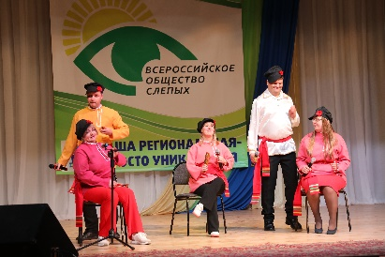**1.Социокультурная реабилитация инвалидов по зрению в КСРК ВОС**

Отделом культуры КСРК ВОС подготовлено и **проведено 15 Всероссийских мероприятий**, в которых приняли участие **7050** человек( с учётом Первого этапа (местного) Фестиваля самодеятельного народного творчества инвалидов по зрению ВОС «Салют Победы» 2023-2025 г.г. 6000 человек) из более чем **50** регионов России, большинство из них транслировалось в сети интернет, в основном – с использованием ресурса Тим Толк, ВКонтакте подразделения культуры КСРК ВОС. При этом общее количество слушателей составляет более **1000** абонентов, а также **29 Региональных мероприятий** провели 17 региональных организаций ВОС, в которых приняли участие **1888 человек** и которые с 2023 года также как и Всероссийские мероприятия, учитываются в Ежегодной премии ВОС «За вклад в развитие культуры».

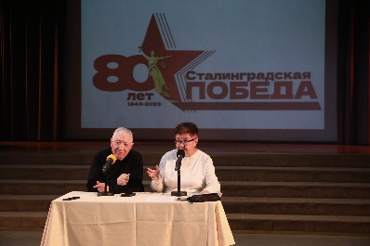Самыми значимыми Всероссийскими социокультурными мероприятиями в 2023 году стали: Всероссийский реабилитационный военно-патриотический проект «Сталинградская битва», который состоялся 20 февраля 2023 года в КСРК ВОС, всего 50 участников из 10 региональных организаций ВОС, Всероссийский патриотический слёт ВОС «В тылу война совсем другая», который прошёл 06-08 октября 2023 года в г. Челябинске, в котором приняли участие 18 номинантов из 5 региональных организаций ВОС, всего 89 участников, Всероссийский конкурс ВОС «Браилиада», который прошёл 16-18 октября 2023 года, в г.Тюмени, в конкурсе участвовали 10 команд из 9 региональных организаций ВОС, всего 36 участников, Всероссийский фестиваль ВОС «Наша региональная – просто уникальная», который прошел 01-03 декабря 2023 года вг. Перми. В мероприятии приняли участие 11 команд из 11 региональных организаций ВОС, всего 67 участников.

В методической сфере разработано и написано 17 сценариев для пользования другими культурными центрами ВОС, разработано 1 положение, подготовлена 27 методических работ, проведено очно-заочных мероприятий с трансляцией в TeamTalk, Вконтакте подразделения культуры, на Радио ВОС – 43, осуществлено 53электронных рассылок, проведено 35 часа тематических вебинаров. Подготовлена заявка на грант.

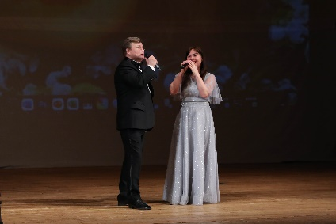Отделом по реабилитационной работе по Москве и Московской области организована следующая работа: организованы и проведены **88 мероприятий**, из них на базе КСРК ВОС прошло 40 мероприятий и 48 мероприятий были проведены на выезде. Общее количество участников составляет 1350 человек, общая зрительская и слушательская аудитория – свыше 8000 чел. Наиболее значимые мероприятия – премьера оперы «Царская невеста» Московского музыкально-поэтического театра «Опера Белиссима», а также премьера спектакля «Волки и овцы» театра «Внутреннее зрение». Организованы культурно-массовые посещения инвалидов по зрению на мероприятия, проводимые в театрах и концертных залах г. Москвы. Всего мероприятий 119. Участников 1100 чел.

Совместно с МГО ВОС для инвалидов по зрению проведены мероприятия образовательного, туристического, соревновательного, культурного и развлекательного порядка – 25 мероприятие. Творческие коллективы КСРК ВОС**(5 коллективов)** приняли участие во всероссийских фестивалях и конкурсах – 3 мероприятия.

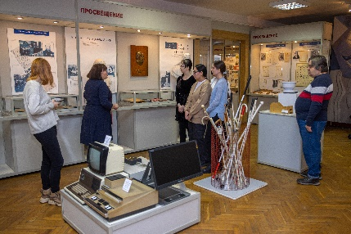 Центральный музей им. Б.В. Зимина ВОС, является структурным подразделением КСРК ВОС. Действующая в настоящий момент музейная экспозиция, размещенная в пяти залах, широко раскрывает историю слепых в Российском государстве, как часть истории нашего Отечества с начала ХIХ столетия и по настоящее время.

Основным направление деятельности музея в 2023 году традиционно остается работа над комплексом мероприятий направленных на социокультурную и образовательную реабилитацию инвалидов по зрению. В рамках этой задачи музеем ведется научно-исследовательская, научно-просветительская, выставочная и научно-фондовая деятельность. За прошедший год музей посетители около 1000 человек, среди них группы инвалидов по зрению из ДНР и ЛНР, группы из РО ВОС - слушатели ИПРПП ВОС «Реакомп», слушатели учебных курсов КСРК ВОС и др. Около половины из общего числа посетителей составляют группы школьников и студентов, в программу посещения которых входит как экскурсия, так и интерактивное занятие.

Помимо экскурсий для посетителей организовывались показы документальных фильмов, совместно с другими отделами КСРК проводились мастер-классы, в рамках проведения Новогоднего бала для актива МГО ВОС музеем подготовлены конкурсы и викторина. Неоднократно музей становился площадкой для различных семинаров, в т.ч. проводились круглые столы для участников образовательно-оздоровительного семинара "Мы любимой Родине верны" (2 и 3 этапы) из ЛНР и ДНР.

Особое место в работе музея занимает выставочная работа. В прошедшем, 2023 году, было организовано 15 выставок, в т.ч.: выставка в рамках национального чемпионата «Абилимпикс» в Гостином дворе; выставка, посвященная 70-летнему юбилею Президента ВОС Сипкина В.В., демонстрируемая в АУ ВОС (Москва) и в санатории «Солнечный берег» (г. Геленджик); юбилейная выставка Заслуженного тренера СССР А.А. Сальникова, в рамках семинара "Мы любимой Родине верны" (III Этап) в ЛПУ санаторий «Сосны» ВОС (Московская обл.); выставка «Образовательный физкультурно-оздоровительный марафон "В нашей дружбе и единстве - сила!"» в Санатории ВОС «Солнечный берег» (г. Геленджик) и др. Продолжает функционировать в сети интернет созданный в рамках Президентского гранта виртуальный музей, обеспечивающий удаленный доступ к экспозициям музея для незрячих пользователей. Для более перспективного развития виртуального музея необходима его модернизация, что становится одной из ближайших задач музея. Планомерно продолжается работа по обновлению и дополнению основной экспозиции музея. В 2023 году завершена работа по частичной реэкспозиции первого зала, начатая в 2022 г. Полностью обновлены разделы: «Руководители Всероссийского общества слепых», «Гимн, флаг и эмблема ВОС», «Президент ВОС Сипкин В.В.» и «Деятельность ВОС сегодня», создан выставочный комплекс, посвященный видам спорта, развиваемых ЦПС и т.д.

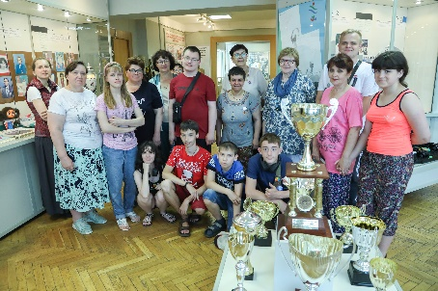 В связи с приближающимся 100-летним юбилеем ВОС, музеем подготовленосемьнаучных статей, ведется большая научная работа по написанию труда по истории ВОС. В течении года оказывалась методическая помощь по запросам РО ВОС, периодических изданий и исследователей. Для популяризации работы музея, сотрудниками размещался материал на сайте музея и КСРК ВОС, давались интервью и предоставлялся материал для записей на Радио ВОС.

Продолжают планомерно пополнятся фонды музея. Самым крупным собранием (90 ед. хранения), принятом в фонды из поступлений прошлых лет, стало собрание альбомов 1950-80-х гг., из поступлений 2023 года можно выделить материалы, поступившие от Президента ВОС Сипкина В.В. (12 ед.), личные вещи незрячего певца Сарафанова Ю.Н. (9 ед.), материалы незрячего учителя математика – тифлопедагога Обухова А.Г. (10 ед.) и т.д. Из фондов музея подбирались и предоставлялись материалы для съемок фильмов по истории ВОС и о выдающихся незрячих деятелях, для календарей, для выставок, для подготовки научного и справочного материала.

**Количественные показатели работы Центрального музея им. Б.В. Зимина ВОС:**

* Подготовлено научных статей – **7**
* Подготовлено общеобразовательных, информационно-справочных статей, материалов, консультаций и др. – **ок. 70**
* Подготовлено викторин – **2** (разослано в РО ВОС)
* Подготовлен текст видео экскурсии по Смоленску, в рамках Патриотической акции Всероссийского общества слепых «Операция «Суворов». Кульминация», посвящённой 80-летию освобождения Смоленщины от немецко-фашистской оккупации и 1160-летию со дня основания города - **1**
* Публикации и интервью в сторонних изданиях – **2** («Север Столицы» и «Комсомольская правда»)
* Ведется научная работа по написанию книги по истории Всероссийского общества слепых, приуроченной к 100-летию ВОС - **1**
* Интервью и материалы для озвучивания в эфире на «Радио ВОС» - **5** интервью, **10** материалов

Подготовлено передвижных выставок – **15**:

1. Выставка о деятельности КСРК ВОС (мобильные стенды) в рамках образовательно-оздоровительного семинара «Мы любимой Родине верны!» (II Этап), в ЛПУ санаторий «Сосны» ВОС (январь) - **кол-во посетителей ок. 100 чел. (участники семинара и отдыхающие);**

2. Выставка, посвященная 70-летнему юбилею Президента ВОС Сипкина В.В., состоявшаяся в ЦП ВОС (февраль) – **кол-во посетителей 100 чел.;**

3. Выставка, посвященная 70-летнему юбилею президента ВОС Сипкина В.В., прошедшая в санатории «Солнечный берег» ВОС в г. Геленджик (февраль-май) – **кол-во посетителей ок. 500 чел. (участники фестиваля и отдыхающие);**

4. Выставка о деятельности КСРК ВОС (мобильные стенды) в рамках образовательно-оздоровительного семинара "Мы любимой Родине верны" (III Этап), в ЛПУ санаторий «Сосны» ВОС, Московская обл. (март) - **кол-во посетителей ок. 100 чел. (участники семинара и отдыхающие);**

5. Выставка, посвященная 80-летнему юбилею Заслуженного тренера СССР Алексея Алексеевича Сальникова, в рамках вечера-встречи на образовательно-оздоровительном семинаре "Мы любимой Родине верны" (III Этап) в ЛПУ санаторий «Сосны» ВОС, Московская обл. (март) - **кол-во посетителей ок. 100 чел. (участники семинара и отдыхающие);**

6. Выставка, посвященная 80-летнему юбилею Заслуженного тренера СССР Алексея Алексеевича Сальникова в залах ЦМ ВОС (март-май) - **кол-во посетителей 289 чел.;**

7. Выставка «Образовательный физкультурно-оздоровительный марафон "В нашей дружбе и единстве - сила!"», посвященная прошедшим этапам образовательно-оздоровительного семинара «Мы любимой Родине верны» и реабилитационно-оздоровительному фестивалю "Твердость духа нас объединила!» в Санатории ВОС «Солнечный берег», г. Геленджик (май) - **кол-во посетителей ок. 350 чел. (участники фестиваля и отдыхающие);**

8. Выставка о деятельности КСРК ВОС (мобильные стенды) в рамках проведения реабилитационно-оздоровительного фестиваля "Твердость духа нас объединила!», в Санаторий ВОС «Солнечный берег» в г. Геленджик (май) - **кол-во посетителей ок. 350 чел. (участники фестиваля и отдыхающие);**

9. Выставка, посвященная прошедшему реабилитационно-оздоровительному фестивалю "Твердость духа нас объединила!» в рамках образовательного физкультурно-оздоровительного марафона "В нашей дружбе и единстве - сила!"» в КСРК ВОС (май-июль) - **кол-во посетителей ок. 300 чел.;**

10. Выставка о деятельности КСРК ВОС (мобильные стенды) в рамках XIII Всероссийского чемпионата по компьютерному многоборью - (июнь) - **кол-во посетителей ок. 30 чел.;**

11. Выставка о деятельности КСРК ВОС и Центра паралимпийского спорта (мобильные стенды), для онлайн конференции ВООИ «Центр паралимпийского спорта» в рамках проекта «Комплексная реабилитация инвалидов по зрению ДНР и ЛНР в партнерстве с Россией» (июнь) - **кол-во очных посетителей ок. 30 чел., он-лайн участников – 65 чел.;**

12. Выставка КСРК ВОС в рамках Национального чемпионата по профессиональному мастерству среди инвалидов и лиц с ограниченными возможностями здоровья «Абилимпикс» в Гостином дворе (октябрь) – **кол-во посетителей ок. 10000 чел. (по данным организаторов);**

13. Выставка, посвященная 100-летнему юбилею ВОС и 80-летию Великой Победы и приуроченная к проведению концерта-презентации «Любовь, комсомол и…осень» (октябрь) - **кол-во посетителей ок. 200 чел.;**

14. Выставка о деятельности КСРК ВОС (мобильные стенды), в рамках проведения Совета по комплексной реабилитации и абилитации инвалидов по зрению при ЦП ВОС (ноябрь) - **кол-во посетителей ок. 50 чел.;**

15. Выставка о деятельности КСРК ВОС и Центра паралимпийского спорта (мобильные стенды), в рамках проведения Открытого турнира спортивных клубов по голболу среди инвалидов по зрению на Кубок Президента ВОС (декабрь) - **кол-во посетителей ок. 100 чел.**

* Изготовлено стационарных экспозиционных стендов – **4**
* Изготовлено панелей для мобильных стендов - **6**
* Количество посетителей музея – **973**
* Количество экскурсий – **152**
* В т.ч. количество экскурсий для школьников/студентов:

- посетителей - **430**

- экскурсий - **37**;

* Проведено занятий со слушателями КСРК - **8 занятий, 82 чел.**
* Проведено интерактивных занятий со школьниками и студентами – **37 занятий, 430 чел.**
* Проведены занятия с группами из региональных организаций ВОС по заявке ИПРПП ВОС «РЕАКОМП» - **3 занятия, 44 чел.**
* Проведено мастер-классов, в рамках Национального чемпионата «Абилимпикс» – **3 дня, участников мастер-классов –ок. 200 чел.**
* Организованы мастер-классы для членов общества инвалидов «Донецкие зори» (ДНР) по настольным играм, дартсу и шоу-дауну совместно со спорт отделом - **2 группы, 20 чел.**
* Организованы мастер-классы по настольным играм для слушателей ИПРПП ВОС «РЕАКОМП» - **2 группы, 27 чел.**
* Организованы показы кинофильма «Они слышали смерть» с тифлокомментарием для групп слушателей КСРК ВОС – **8 групп, 82 чел.**
* Организованы показы документального фильма о собаках-проводниках для школьников - **2 показа, 56 чел.**
* Подготовлена и проведена конкурсная программа и викторина для инвалидов по зрению, в рамках проведении Новогоднего бала МГО ВОС – **1 мероприятие, 80 чел.**
* Фонды музея: общее кол-во **15000 ед.** хранения из них принято в 2023 г. - **458 ед. хранения.**

**2.Реабилитация инвалидов по зрению средствами физической культуры и спорта**

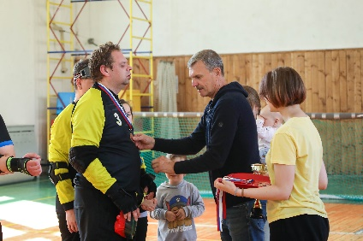 В течение 2023 года КСРК ВОС организовал и провел **47 физкультурно-спортивных мероприятий**, включая турниры в рамках Образовательного реабилитационно-оздоровительного марафона "В нашей дружбе и единстве - сила!" (волейбол, стрельба из электронно-акустической биатлонной установки, настольный теннис для слепых и озвученный дартс), а также соревнования, приуроченные ко «Дню белой трости», Дню пожилого человека, Декаде инвалидов и другим памятным датам (голбол, шашки, шахматы, дартс, настольный теннис, стрельба из электронно-акустической биатлонной установки, волейбол и другие виды спорта), общее количество участников составило **914** человек.

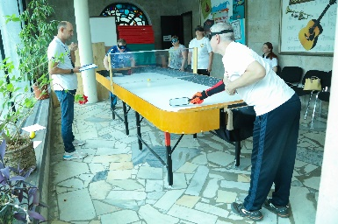 В КСРК постоянно действуют секции по волейболу для лиц с нарушением зрения, футзалу, голболу, торболу, дзюдо, настольному теннису для слепых, стрельбе из электронно-акустической биатлонной установки, ОФП, озвученному дартсу, в которых регулярно занимаются 50 инвалидов по зрению.

На Радио ВОС вышел новый цикл передач «Аксиомы спорта» (выход 1 раз в месяц) о различных дисциплинах спорт слепых. Еженедельно пополнялась и обновлялась информация на сайте КСРК ВОС и ВООИ Центр паралимпийского спорта.

Организованы постоянно действующие on-line курсы повышения квалификации специалистов в области реабилитации инвалидов по зрению средствами физкультуры и спорта. Обучение прошли 60 человек.

КСРК ВОС, совместно с Центром Паралимийскогоспорта, принимал участие в реализации проекта «Образовательный реабилитационно-оздоровительный марафон "В нашей дружбе и единстве - сила!" (количество благополучателей в 2023 году - **6240 чел**.), проходящий при поддержке Фонда президентский грантов.

# 3.Образовательная деятельность

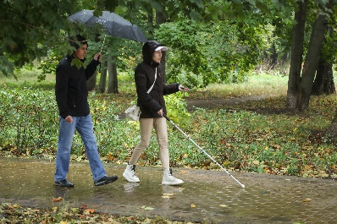В КСРК ВОС проводится повышение квалификации по девяти программам ДПО. Содержание дополнительных профессиональных программ определяется КСРК ВОС самостоятельно с учётом внешних социально-экономических факторов.

Обучение в КСРК ВОС проводится по учебным программам, продолжительность которых составляет от 16 до 184 часов.

Всего обучено в 2023 году 165 человек. В том числе, по программам:

|  |  |  |
| --- | --- | --- |
| **№** | **Наименование программы ДПО** | **Количество слушателей** |
| 1 | Реабилитация инвалидов по зрению средствами физической культуры и спорта | 60 |
| 2 | Навигационное приложение "OsmAndAccess" | 12 |
| 3 | Спутниковая навигация для iOS | 7 |
| 4 | Компьютерная программа для инвалидов по зрению JAWS for Windows | 31 |
| 5 | Невизуальная доступность сенсорных устройств (Android) | 28 |
| 6 | Невизуальная доступность сенсорных устройств (iOS) | 19 |
| 7 | Социокультурная реабилитация инвалидов по зрению | 8 |
| ИТОГО: | | 165 |

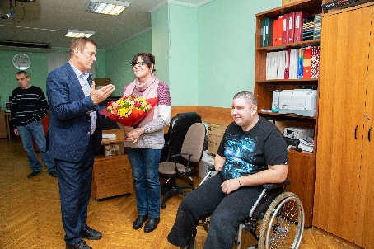Учебный процесс по реализуемым образовательным программам ДПО осуществляют три преподавателя - инвалида по зрению.

В 2023 году обучение проводилось как методом очного обучения, так и дистанционно. Цифровой формат помогает вовлечь в учебный процесс большее количество инвалидов по зрению. По программам, касающимся невизуальной доступности сенсорных устройств, спутниковой навигации, тифлотехническим средствам в учебном процессе активно использовалась платформа YouTube. Снято, смонтировано и размещено на YouTube 111 учебных роликов по различным темам. Проводились еженедельные дистанционные консультации на платформе Teamtalk по вопросам невизуального использования сенсорных устройств. В целях дистанционного обучения использовались также ресурсы Интернет-радиостанции ВОС. Транслировался цикл лекций (всего 21) по обучающему курсу «Программа для инвалидов по зрению JAWSforWindows».

В учебный компьютерный кабинет установлены два брайлевских дисплея «Focus».Проведена работа по обновлению информации на сайтах по обучению в КСРК ВОС.

**4.Работа с молодыми инвалидами по зрению**

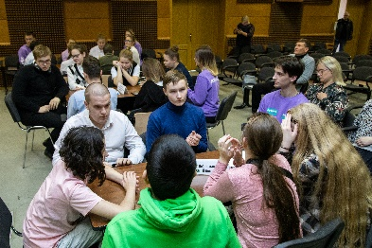Отдел по работе с молодыми инвалидами по зрению в 2023 году организовал и провел **25 реабилитационных мероприятий**для молодых незрячих из всех регионов России, среди которых следует отметить 7-й Всероссийский интеллектуально-реабилитационный фестиваль ВОС, который прошёл в апреле в городе Санкт - Петербург. Также в течение 2023 года отдел по работе с молодыми инвалидами по зрению организовал и провел в онлайн-режиме**8 конференций** по вопросам развития молодёжного движения в регионах по территориальным округам России.

Продолжил свою работу в 2023 году Совет по делам молодёжи при Центральном правлении ВОС, для более качественного решения проблем незрячей молодёжи по всей России, также продолжила свою работу группа по работе с молодыми инвалидами по зрению в Экспертном совете при ЦП ВОС, проведшая в 2023 году 2 заседания.

**5.Деятельность в сфере информационных технологий для инвалидов по зрению**

**5.1.Официальная интернет-радиостанция «Радио ВОС»**

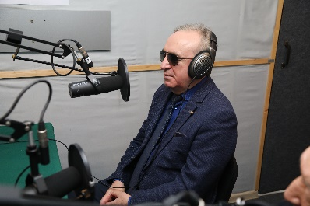**«Радио ВОС» в 2023 году представило своим слушателям 50 циклов тематических авторских программ и 302 прямых эфиров, общее количество слушателей составило за отчетный период не менее 15 000 человек из 90 стран дальнего и ближнего зарубежья, общее количество скачиваний – не менее 250 000**. В 2023 году «Радио ВОС» при поддержке ВОС и КСРК ВОС провел Всероссийский конкурс ВОС репортажного мастерства «Твой выход», посвященный подготовке к 100-летию ВОС. Участники конкурса рассказали широкой общественности об успехах российских инвалидов по зрению и деятельности ВОС. Важно, что в этом году в эфире «Радио ВОС» начали свое вещание региональные организации ВОС: Санкт-Петербургская; Краснодарская; Тюменская; Удмуртская; Иркутская; Пермская и др. Повышенное внимание в эфире уделялось восстановлению реабилитационной работы в Донецкой, Луганской, Херсонской и Запорожской РО ВОС.

Всего в 2023 году было подготовлено более **3 200** новых выпусков программ, из которых **более 400** прямых эфиров, в том числе, более **50** прямых спортивных трансляций с тифлокомментарием.

Количество обращений к материалам программ, размещённых на официальном сайте радиостанции, составляет более **987 000** (2022 год – число обращений ко всем новым материалам архива составляло **901 000**).

**Освещение наиболее важные событий Всероссийского общества слепых;**

В 2023 году в эфире «Радио ВОС» подробно освещалась деятельность ВОС по наиболее актуальным темам для повышения качества жизни российских инвалидов по зрению: государственная социальная политика; производственные успехи предприятий ВОС; новые технические средства реабилитации незрячих; трудоустройство инвалидов по зрению; возможности получения основного и дополнительного образования для незрячих; молодежная политика ВОС; социокультурная реабилитация и спорт слепых. Кроме этого, самые важные темы и успехи и проблемы в жизни российских инвалидов по зрению и Всероссийского общества слепых еженедельно отражаются в интервью президента ВОС Владимира Васильевича Сипкина. Ежедневно в эфире «Радио ВОС» звучат актуальные интервью с руководителями Всероссийского общества слепых, председателями региональных организаций ВОС, общественными лидерами и представителями организаций, работающих в реабилитационной сфере.

**Прямые трансляции всероссийских социокультурных мероприятий ВОС;**

В 2023 году в прямом эфире «Радио ВОС» были проведены трансляции следующих социокультурных мероприятий: Всероссийский турнир самодеятельных поэтов ВОС; Всероссийский фестиваль ВОС «Эстрадный калейдоскоп»; Всероссийский реабилитационный кубок команд интеллектуального современного искусства «КИСИ»; Всероссийский патриотический слет ВОС «В тылу война совсем другая»; Всероссийский профессиональный конкурс работников социокультурной реабилитации ВОС «Муза»; Всероссийский фестиваль ВОС «Наша региональная – самая универсальная»; Всероссийский театральный фестиваль ВОС «Пространство равных возможностей».

**Прямые трансляции футбольных и хоккейных матчей с тифлокомментариями;**

На протяжении года регулярно в эфире «Радио ВОС» любители спорта могли прослушивать хоккейные и футбольные матчи с тифлокомментариями, проводимые Континентальной хоккейной лигой и Российской Премьер лигой. Всего на протяжении года было проведено более 50 таких трансляций.

**Возобновлена работа мобильного приложения «Радио ВОС», которое сейчас можно скачать в «GooglePlay».**

**В 2023 году «Радио ВОС» провело прямую трансляцию послания президента РФ Федеральному собранию РФ (февраль 2023 года) и впервые была проведена прямая трансляция Парада победы 9 мая с Красной площади с тифлокомментариями. В эфире «Радио ВОС» прозвучала большая пресс-конференция президента России, в которой Владимир Путин подвел итоги года.**

**На протяжении 2023 года сотрудниками КСРК ВОС и «Радио ВОС» проводился Всероссийский конкурс репортажного мастерства инвалидов по зрению ВОС «Твой выход», посвященный подготовке к 100-летию Всероссийского общества слепых. На данный момент было получено более 30 материалов для участия в конкурсе из 22 РО ВОС.**

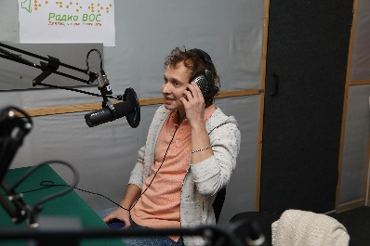В 2023 году в эфире «Радио ВОС» с целью привлечения внимания общественности к проблемам незрячих и распространению информации об успехах инвалидов по зрению в различных сферах жизнедеятельности были проведены специальные тематические дни: Международный день белой трости; Международный день инвалида; День физкультурника. Специальными сетками вещания отмечаются все государственные праздники России.

Повышенное внимание в эфире «Радио ВОС» уделяется новым региональным организациям ВОС и восстановлению реабилитационной работы с инвалидами по зрению в Донецке, Луганске, Херсоне и Запорожье. Незрячие люди, проживающие в этих регионах, имели возможность получения актуальной и оперативной информации, необходимой для полноценной жизни в трудных жизненных условиях. На данный момент ведется работа по открытию филиалов «Радио ВОС» в Донецке и Луганске.

**5.2.Деятельность в сфере кинопроизводства:**

В 2022 году ВОС, КСРК ВОС, совместно с Фондом поддержки творческих инициатив и кинокомпанией «Планета Кино» подготовили проекты, которые были поданы на получение субсидии в Минкульт в 2022 году:

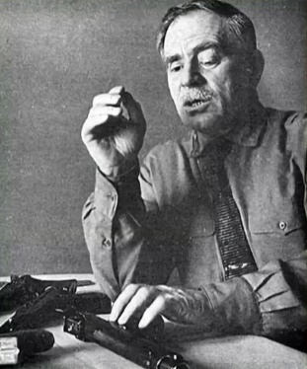 1.Полнометражный игровой фильм — «Не видя преград» реж. Владимир Шевельков, 85 мин.( с участием ВОС), получено финансирование от Минкульта РФ – 60 млн.руб., в настоящее время идет активный съемочный процесс;

2.Короткий метр неигровой фильм — «Человек-пистолет» реж. Вячеслав Серкез, 44 мин., был подан на конкурс Минкульту в 2023 году, получил финансирование 3 000 000 руб., в настоящее время закончен съемочный процесс, идет монтаж и озвучивание;

3.Короткий метр неигровой — «Я-Лина По» реж. Ирина Васильева, 26 мин, находится в резервном списке победителей конкурса Минкульта, планирует к подаче в 2024 году.

**5.3.Деятельность в сфере поддержки собственных и аффилированных интернет-ресурсов**

В настоящее время КСРК ВОС поддерживает постоянную работу следующих информационных ресурсов, включая ресурсы аффилированных структур:

1.Полностью обновленный сайт КСРК ВОС  [www.ksrk.ru](http://www.ksrk.ru/)  
  2. Виртуальный музей <http://museum-ksrk.ru/>  
  3. Радио ВОС [www.radiovos.ru](http://www.radiovos.ru/)  
  4. Центр Паралимпийского спорта [www.paralymp.su](http://www.paralymp.su/)  
  5. Сайт подразделения Учебного Отдела Учебные курсы <http://www.ksrk-edu.ru/>  
  6. Сайт подразделение культуры <http://culture.ksrk.ru/uceba>  
  7.Консультационно аналитический отдел про тифло технику и обзоры <http://tiflo.pro/>  
  8. «Тифломедия» - проект про тифлокомментирования о приложении  
  тифломедия для организации тифлокомментариев <https://tiflomedia.com/>,

Помимо этого, каждое наше направление ведет страницы в социальной сети вКонтакте, а также каналы на Ютьюбе.

**6.Календарный план реабилитационных мероприятий КСРК ВОС.**

Реабилитационные мероприятия КСРК ВОС реализовывались в течение 2023 года в соответствии с Программой «Культурно-спортивный реабилитационный комплекс» Всероссийского общества слепых» «Реабилитация инвалидов по зрению средствами культуры, искусства и спорта на 2023 год».